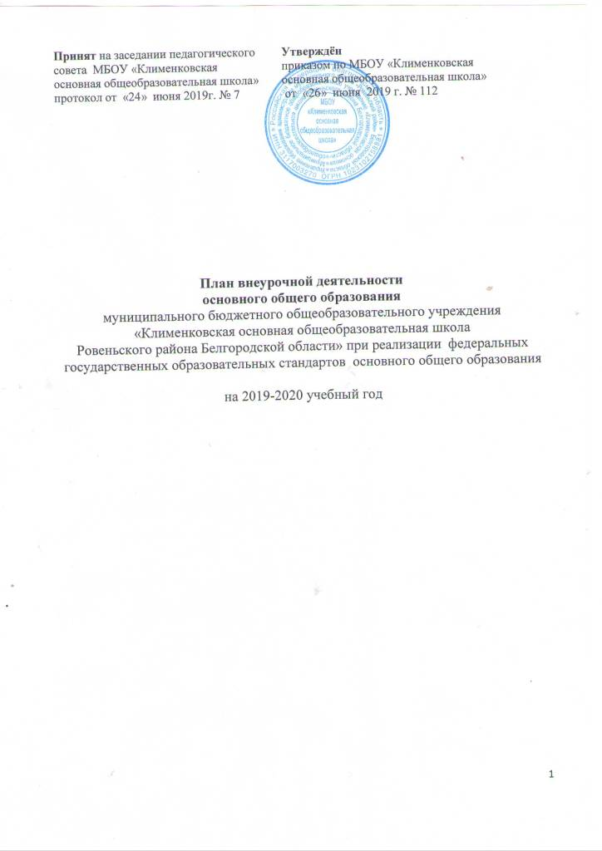

**Пояснительная записка**

План внеурочной деятельности МБОУ «Клименковская основная общеобразовательная школа» определяет состав и структуру направлений, формы организации, объём внеурочной деятельности для обучающихся на уровне начального общего образования. При отборе содержания и видов деятельности детей по каждому направлению внеурочной деятельности учтены интересы и потребности детей, пожелания родителей, опыт внеаудиторной и внеурочной деятельности педагогов.

**Нормативно-правовой основой формирования плана** внеурочной деятельности являются следующие нормативные документы:

* Конституция Российской Федерации (ст.43).
* Федеральный закон РФ «Об образовании в Российской Федерации» от 29 декабря 2012г. №273 – ФЗ;
* Постановление Правительства РФ от 19.03.2001г. №196 «Об утверждении типового положения об общеобразовательном учреждении» (в ред. Постановлений Правительства РФ от 23.12.2002 № 919, от 01.02.2005 № 49, от 30.12.2005 № 854, от 20.07.2007 № 459, от 18.08.2008 № 617, от 10.03.2009 № 216);
* Постановление Главного государственного санитарного врача РФ от 29.12.2010г. № 189 «Об утверждении СанПиН 2.4.2.2821-10 «Санитарно-эпидемиологические требования к условиям и организации обучения в общеобразовательных учреждениях"
* Федеральный государственный образовательный стандарт начального общего образования, утвержден приказом Минобрнауки России от 6.10.2009 г. № 373  **(**в ред. приказов Минобрнауки РФ от 26.11.2010 № 1241, от 22.09.2011 № 2357, 18.12.2012г. №1060);
* Приказ министерства образования и науки РФ от 27.12.2011 № 2885 «Об утверждении федеральных перечней учебников, рекомендованных (допущенных) к использованию в образовательном процессе в образовательных учреждениях, реализующих образовательные программы общего образования и имеющих государственную аккредитацию, на 2012/2013 учебный год».
* Приказ министерства образования и науки РФ от 19.12.2012 N 1067 «Об утверждении федеральных перечней учебников, рекомендованных (допущенных) к использованию в образовательном процессе в образовательных учреждениях, реализующих образовательные программы общего образования и имеющих государственную аккредитацию, на 2013/2014 учебный год»;
* Приказ министерства образования и науки РФ от 14.12.2009 г. № 729 «Об утверждении перечня организаций, осуществляющих издание учебных пособий, которые допускаются к использованию в

образовательном процессе в имеющих государственную аккредитацию и реализующих образовательные программы общего образования образовательных учреждениях» (в ред. приказов Минобрнауки РФ от 13.01.2011 № 2, от 16.01.2012 №16);

* Письмо Минобрнауки РФ «О введении федерального государственного образовательного стандарта общего образования от 19.04.2011г. № 03-255
* Письмо Минобрнауки РФ «Об организации внеурочной деятельности при введении федерального государственного образовательного стандарта общего образования от 12 мая 2011г . №03-296.
* Постановление правительства Белгородской обл. от 02.10.2010 № 325-пп "О долгосрочной целевой программе "Развитие образования Белгородской области на 2011 - 2015 годы» (в ред. постановления правительства Белгородской области от 25.07.2011 N 279-пп)
* Методические рекомендации ГОУ ДПО Белгородский региональный институт повышения квалификации и профессиональной переподготовки специалистов «Организация деятельности общеобразовательного учреждения в условиях введения ФГОС начального общего образования в Белгородской области»
* Методические письма Белгородского регионального института повышения квалификации и переподготовки специалистов о преподавании предметов
* приказ управления образования администрации Ровеньского района от 01.06.2012 года №579 «Об организации учебного процесса в соответствии с федеральным государственным образовательным стандартом начального общего образования»
* Устав муниципального бюджетного общеобразовательного учреждения «Клименковская основная общеобразовательная школа Ровеньского района Белгородской области»;
* Образовательная программа муниципального бюджетного общеобразовательного учреждения «Клименковская основная общеобразовательная школа Ровеньского района Белгородской области» на 2019-2020 учебный год
* Локальные акты МБОУ «Клименковская основная общеобразовательная школа».

**Общая характеристика плана внеурочной деятельности**

Внеурочная деятельность обучающихся организуется в целях формирования единого образовательного пространства муниципального бюджетного общеобразовательного учреждения ««Клименковская основная общеобразовательная школа», и направлена на достижение планируемых результатов освоения основной образовательной программы начального общего образования

***Целью***внеурочной деятельности является обеспечение достижения планируемых личностных и метапредметных результатов освоения основных образовательных программ основного общего образования обучающимися, создание  условий для достижения обучающимися  необходимого для жизни в обществе социального опыта и формирования принимаемой обществом системы ценностей, для многогранного развития и социализации каждого школьника в свободное от учёбы время.

В качестве организационной модели внеурочной деятельности в 2019-2020 учебном году определена ***оптимизационная модель,*** предполагающая использование внутренних ресурсов образовательного учреждения. В её реализации принимают участие педагогические работники МБОУ «Клименковская основная общеобразовательная школа».

Координирующую роль выполняет классный руководитель, который в соответствии со своими функциями и задачами:

-взаимодействует с педагогическими работниками, а также учебно-вспомогательным персоналом общеобразовательного учреждения;

-организует в классе образовательный процесс, оптимальный для развития положительного потенциала личности обучающихся в рамках деятельности общешкольного коллектива;

-организует систему отношений через разнообразные формы воспитывающей деятельности коллектива класса, в том числе, через органы самоуправления;

-организует социально значимую, творческую деятельность обучающихся.

Внеурочная деятельность является составной частью учебно-воспитательного процесса МБОУ «Клименковская основная общеобразовательная школа»и организуется по направлениям развития личности:

* ***спортивно-оздоровительное,***
* ***духовно-нравственное,***
* ***социальное,***
* ***обще-интеллектуальное,***
* ***общекультурное***

Целью реализации спортивно-оздоровительного направления являетсяобеспечение комплексного физического развития ребёнка через индивидуальную систему оздоровительных мероприятий, на сохранение и укрепление здоровья детей, формирование у детей, их родителей, учителей ответственного отношения к здоровому образу жизни.

Спортивно-оздоровительное направление в плане внеурочной деятельности представлено:

* кружком «Лабиринты шахмат» 5-8 классыв объёме 1 час в неделю;
* кружком «Спортивный час» 5-6 классы и 7-9 классы в объеме по 1 часу в неделю.

Целью реализации духовно-нравственного направления являетсяформирование способности к духовному развитию, нравственному самосовершенствованию, самооценке, индивидуально- ответственному поведению, принятие личностью базовых национальных ценностей, национальных духовных традиций; трудолюбие, бережливость, жизненный оптимизм, способность к преодолению трудностей; укрепление веры в Россию, чувство личной ответственности за Отечество.

Духовно-нравственное направление в плане внеурочной деятельности представлено:

* кружком «Православная культура» для обучающихся 5-9 классов в объёме по 1 часу в неделю.

Целью реализации социального направления являетсяформирование всесторонне развитой, гармоничной личности.

Социальное направление в плане внеурочной деятельности представлено:

* факультативом «Основы семейных ценностей»» для обучающихся 9 класса в объёме 0,5 часа в неделю.

Целью реализации обще-интеллектуального направления являетсяразвитие творческих и интеллектуальных способностей, умения проявлять дисциплину, последовательность и настойчивость в выполнении учебных заданий; развитие широких познавательных интересов, инициативы, любознательности, мотивов познания и творчества.

Обще-интеллектуальное направление в плане внеурочной деятельности представлено:

* факультативом «Функции и графики» для обучающихся 9 класса в объёме 0,5 часа в неделю.

Целью реализации общекультурного направления являетсяформирование всесторонне развитой, гармоничной личности.

Общекультурное направление в плане внеурочной деятельности представлено:

кружком «Школа вежливых наук» для обучающихся 1 класса в объеме 0,5 часа в неделю;

кружком «Чудесное лукошко» для обучающихся 2 класса в объеме 0,5 часа в неделю.

Целью реализации общекультурногонаправления являетсяФормирование всесторонне развитой, гармоничной личности.

Общекультурное направление в плане внеурочной деятельности представлено:

* кружком «Литературная гостиная» для обучающихся 5-7 классов в объеме 1 час в неделю;
* кружком «Хоровое пение» для обучающихся 5-7 классов в объёме 1 часу в неделю.

**План внеурочной деятельности**

**МБОУ «Клименковская основная общеобразовательная школа»**

**основного общего образования**

**на 2019-2020 учебный год (недельный)**

|  |  |  |  |  |  |  |  |  |  |
| --- | --- | --- | --- | --- | --- | --- | --- | --- | --- |
| **Направление внеурочной деятельности** | **Формы организации внеурочной деятельности** | **Название**  **программы** | | **Количество часов** | | | | | |
| **5 класс** | **6**  **класс** | **7 класс** | **8 класс** | **9 класс** | |
| **Спортивно - оздоровительное** | кружок | Спортивный час | | 1 | | 1 | | | |
| кружок | Лабиринты шахмат | | 1 | | | | |  |
| **Духовно-нравственное** | факультатив | Православная культура | | 1 | 1 | 1 | 1 | 1 | |
| **Обще-интеллектуальное** | кружок | Функции и графики | |  |  |  |  | 0,5 | |
| **Общекультурное** | кружок | | Хоровое пение | 1 | | |  |  | |
| кружок | | Литературная гостинная | 1 | | |  |  | |
| **Социальное** | факультатив | Основы семейных ценностей | |  |  |  |  | 0,5 | |
| **Всего** |  |  | | 5 | 5 | 5 | 3 | 3 | |
|  |  | ИТОГО | |  | | | | | |

**Ресурсное обеспечение внеурочной деятельности**

**в 2019-2020 учебном году**

|  |  |  |  |  |  |
| --- | --- | --- | --- | --- | --- |
| **№ п/п** | **Основные направления** | **Форма организации внеурочной/название** | **Обеспечение** | | |
| **Кадровое** | **Программное**  *(с указанием сроков реализации программы)* | **Материально-техническое** |
| 1. | Спортивно-оздоровительное | Кружок «Лабиринты шахмат» | Учитель физической культуры | И.Г.Сухина. «Шахматы – школе» и И.Г.Сухина «Шахматы» первый год. Обнинск, «Духовное возрождение», 1999. | Спортивный зал, школьный двор |
| «Спортивные игры» | Учитель физической культуры | Комплексная программа физического воспитания учащихся 1-11 классов под ред.В.И.Ляха. Часть I. П.1.4.2.  Спортивные игры. Программный материал по спортивным играм «Волейбол», «Баскетбол». Министерство образования РФ, 2008. | Спортивный зал, школьный двор, спортивная площадка |
| 2. | Духовно-нравственное | Кружок «Православная культура» | Учитель православной культуры | Шевченко Л.Л. Православная культура. Концепции учебные программы дошкольного и школьного (1-11 годы) образования. Изд.5-е. –М.: Центр поддержки культурно-исторических традиций Отечества, 2012. | Учебный кабинет |
| 3. | Обще-интеллектуальное | Кружок «Функции и графики» | Учитель математики | Модифицированная рабочая программа «Функции и их графики», разработанная группой учителей МБОУ «Новоалександровская средняя общеобразовательная школа», 2014. | Учебный кабинет |
| 4. | Общекультурное | Кружок «Хоровое пение» | Учитель музыки | Типовая программа методического центра Министерства культуры РФ по хоровому пению (разработчик О.Ю.Глазева, главный редактор И.Е.Домогацкая) | Учебный кабинет |
|  |  | Кружок «Литературная гостиная» | Учитель литературы | Примерная рабочая программа «Литературный кружок», автор О.А.Ерёмина (Пособие для учителей общеобразовательных учреждений. Москва: Издательство «Просвещение», 2012 | Учебный кабинет |
| 5. | Социальное | Факультатив «Основы семейных ценностей» | Учитель информатики | Рабочая программа  курса внеурочной деятельности  *духовно-нравственного направления*  «Семья и семейные ценности»  8—9 классы.Автор:  Родина Надежда Ивановна | Учебный кабинет |

|  |  |
| --- | --- |
| **Согласовано**  на заседании первичной профсоюзной организации,  протокол от «28» августа 2019г. № 1 | **Утверждён**  приказом по МБОУ «Клименковская основная общеобразовательная школа»  от «30» августа2019 г. № 164 |

***Расписание занятий внеурочной деятельностью***

***основного общего образования***

***МБОУ* «Клименковская основная общеобразовательная школа»**

***на 2019-2020 учебный год***

|  |  |  |
| --- | --- | --- |
| **День**  **недели** | **Время**  **проведения** | **Название объединения, класс** |
| **Понедельник** | 15.45. – 16.30. | Литературная гостиная. 5-7 кл |
| **Вторник** | 15.45. – 16.30.  15.45. – 16.30. | Спортивный час, 5-6кл.  Православная культура, 7кл. |
| **Среда** | 14.50. – 15.35.  15.45. – 16.30.  15.45. – 16.30. | Православная культура, 5кл.  Православная культура, 9кл.  Лабиринты шахмат, 5-8 кл. |
| **Четверг** | 14.50. – 15.35.  15.45. – 16.30. | Православная культура, 6кл.  Православная культура, 8кл. |
| **Пятница** | 14.50. – 15.35.  15.45. – 16.30.  15.45. – 16.30.(первое полугодие)  15.45. – 16.30.(второе полугодие) | Спортивный час, 7-9кл.  Хоровое пение, 5-7 кл.  Функции и графики, 9 кл  Основы семейных ценностей, 9 кл. |

